PROCES VERBAL DE L’ASSEMBLEE GENERALE
DE LA RETRAITE SPORTIVE DU PARISIS DU 9 JANVIER 2024

NOMBRE D’ADHERENTS 474

PRESENTS : 193
PROCURATION : 131
TOTAL : 324
La séance est ouverte à 14h00

ORDRE DU JOUR

1 LE RAPPORT MORAL 2023 2
2 LES STATISTIQUES SUR LES ADHERENTS 4
3 LE RAPPORT DES ACTIVITES 2023 6
4 LE RAPPORT FINANCIER 10
4.1 LE BILAN RETRAITE SPORTIVE 2023 11
4.2 LE COMPTE D’EXPLOITATION RETRAITE SPORTIVE 2023 12
4.3 LE BUDGET PREVISIONNEL 2024 13
5 RAPPORT DES COMMISSAIRES AUX COMPTES POUR L’EXERCICE 2023 14
6 ELECTION DES VERIFICATEURS AUX COMPTES POUR L’ANNEE 2024 15
7 RENOUVELLEMENT DU COMITE DIRECTEUR EN 2025 15

LE RAPPORT MORAL 2023

Mes chers amis,

Merci à tous d’être présents pour notre AG annuelle, et comme d’habitude toujours très nombreux. Merci pour votre fidélité et votre attachement à ce club, qui a été créé il y a maintenant 25 ans. Une belle longévité !

Je vous adresse tout d’abord mes meilleurs vœux en cette année nouvelle, des vœux de bonheur et surtout de bonne santé, santé que nous entretenons tout au long des semaines et des mois en pratiquant assidument les nombreuses activités proposées.

Que retenir de l’année 2023 ?

Tout d’abord comme vous le constaterez tout à l’heure lors de la présentation des statistiques une nette reprise des adhésions.
Sans être revenu au niveau d’avant la crise COVID nous sommes sur un bon chemin en termes de progression.
Les nouvelles activités lancées ces 2 dernières années rencontrent un succès au-delà de nos espérances, nécessitant des créneaux supplémentaires.
En règle générale, on constate que les activités en salle (activités dansées - Zumba - gym - sms) attirent de plus en plus d’adhérents, au détriment des activités de plein air, dont la fréquentation stagne voire recule, notamment notre activité de base, la randonnée pédestre, qui est quelque peu délaissée, surtout le jeudi, ce qui pose question sur l’offre proposée.
Les sorties culturelles, les séjours, les voyages, les évènements sportifs et les repas festifs connaissent toujours autant de succès.

En ce qui concerne la situation financière, elle reste saine, le déficit constaté, étant dû au changement de calendrier comptable, dont Jean-Claude notre trésorier vous fera état tout à l’heure.
Je constate aussi, qu’avec très peu d’aide financière, le club s’en sort très bien depuis des années, grâce à son principe d’autofinancement et qui doit rester notre règle d’or à l’avenir.

L’année 2023 a vu aussi la mise en place de la nouvelle base de données pour gérer les licences, FFRS 360, qui a connu et continue à connaître bien des déboires et bugs de toute sorte (licences non délivrées ou livrées en double, prélèvements en doublon, etc.).
Le maintien des inscriptions de façon manuelle a contribué à mieux encaisser ces inconvénients. Cette procédure sera maintenue à la rentrée 2024/2025.

L’heure est aussi aux remerciements pour tous ceux qui nous soutiennent depuis de nombreuses années.

Je mettrais avant tout en valeur bien sûr notre partenaire de toujours, la commune du Plessis Bouchard, avec son maire Gérard LAMBERT LAMOTTE et son Maire Adjoint chargé des sports Pierre DERVEAUX ; sans leur aide et leur soutien, rien ne serait possible.
La mise à disposition gracieuse des salles municipales, et de nouveaux créneaux horaires nous aide grandement au quotidien.
Merci d’être si bien à l’écoute de nos besoins, et de faire confiance à notre club pour sa participation à l’investissement social dans la commune.
Merci aussi à l’ensemble de l’équipe administrative, et du personnel municipal, pour son écoute, sa gentillesse et sa disponibilité, dans le cadre des manifestations que nous organisons tout au long de l’année.
Puisse ce partenariat continuer pendant de nombreuses années et même s’amplifier car je souhaiterais que le club s’investisse plus dans les événements organisés dans la commune.

Merci aux instances fédérales : CODERS, CORERS et FFRS pour leur aide et participation au niveau de la formation et des projets divers.

Merci à vous, les adhérents pour votre fidélité constante, en dépit des turbulences que nous avons et aurons peut-être à traverser. Je pense ici à la grave crise de gouvernance, que traverse notre fédération, et qui aura certainement des répercussions à l’avenir sur notre manière de fonctionner.

Merci surtout à tous les animateurs, à tous les bénévoles, à toute l’équipe du Comité directeur, merci pour leur engagement sans faille pour certains depuis de si nombreuses années, pour que tout fonctionne le mieux possible.
Comme chaque année je vais faire appel à vous pour venir renforcer cette équipe. L’assemblée générale de l’an prochain sera celle du renouvellement de vos instances dirigeantes. Il est vital que de nouveaux visages se manifestent pour assurer la gouvernance du club.
Si, à titre personnel, je compte probablement continuer au sein du nouveau Comité Directeur, qui sera élu, le club a aussi besoin de nouvelles forces vives, afin d’éviter la sclérose qui nous guette en cas de mandat trop long.
La gestion d’une association devient de plus en plus complexe, nécessitant des compétences, de plus en plus pointues. Je compte donc sur vous pour les mettre au service de la communauté que nous sommes.

Je suis à votre disposition pour vous rencontrer après l’AG.

Je conclurais, en disant que nous devons continuer au sein du club et en dehors à affirmer chaque jour un peu plus les valeurs, qui nous gouvernent, bénévolat, tolérance et respect de l’autre. Assurément les vraies valeurs du sport.
Je vous remercie de votre écoute.

Le Président
Pierre-Alexandre ROUX

LES STATISTIQUES SUR LES ADHERENTS

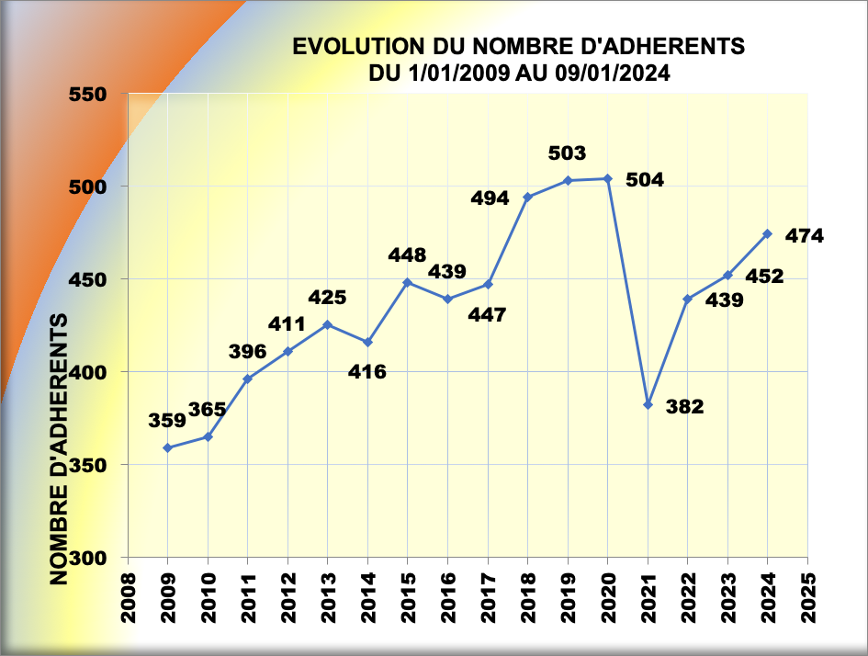

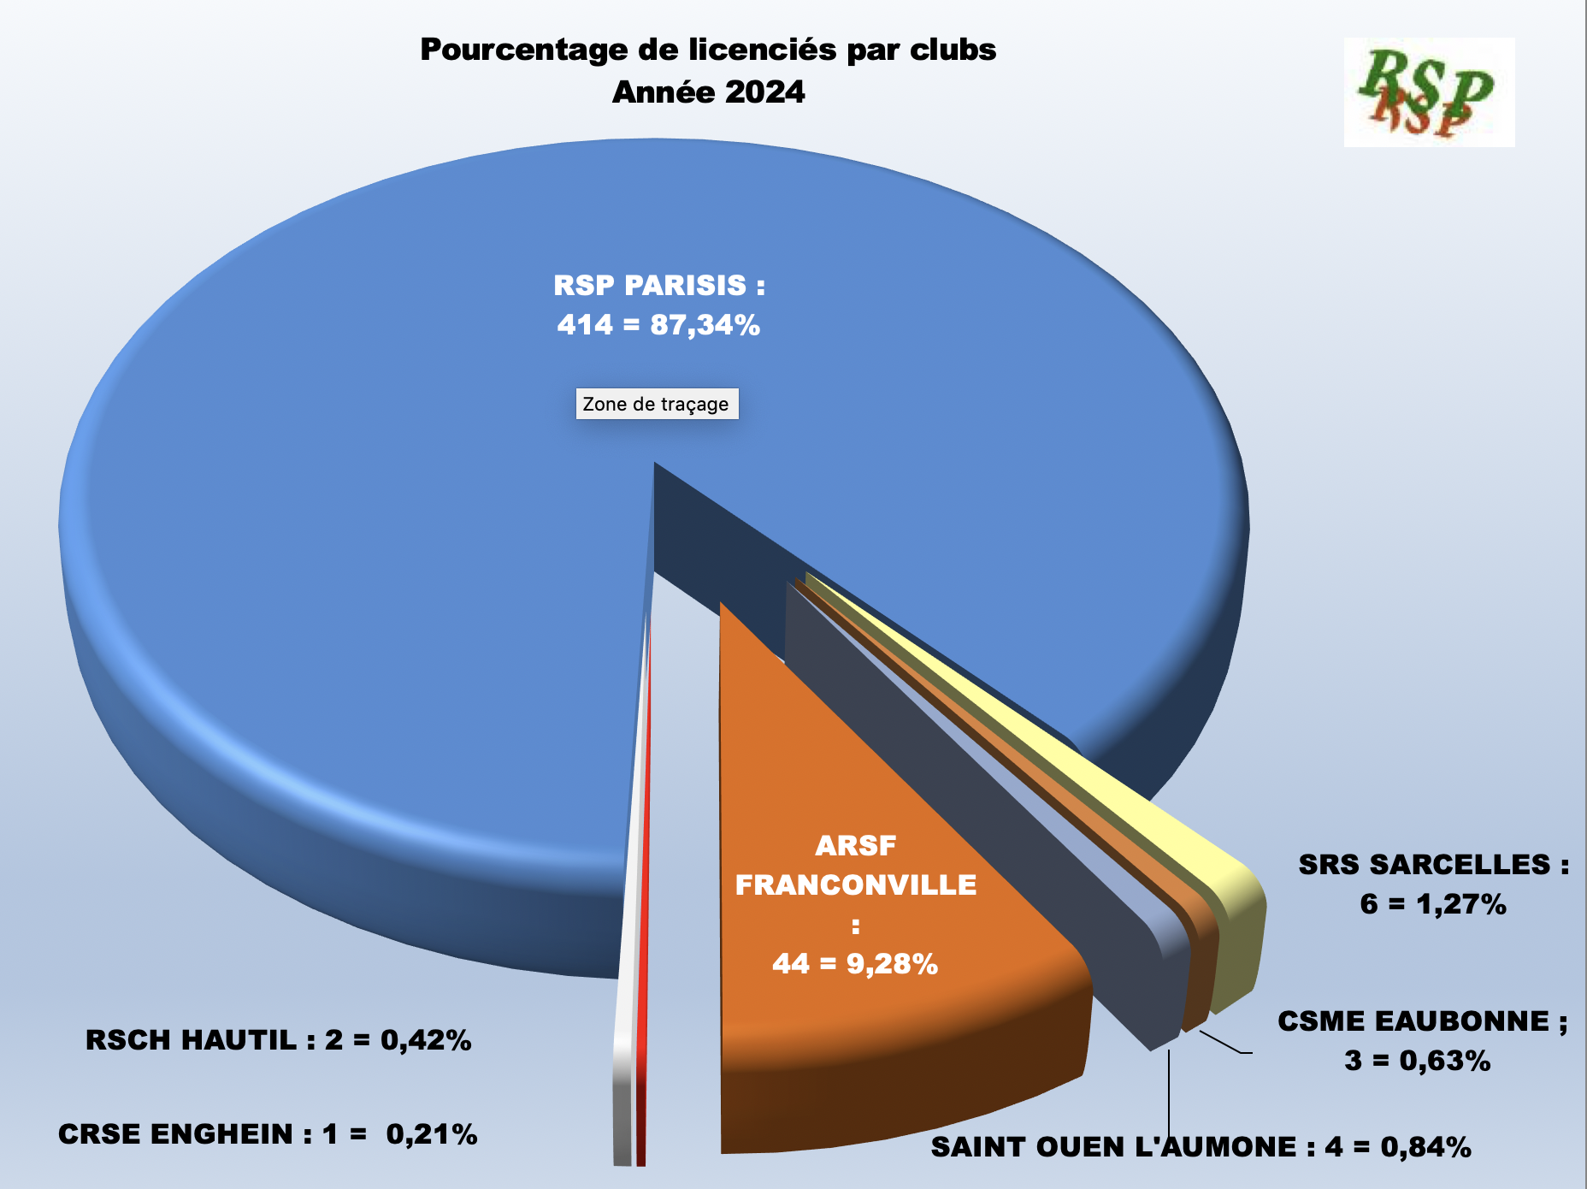
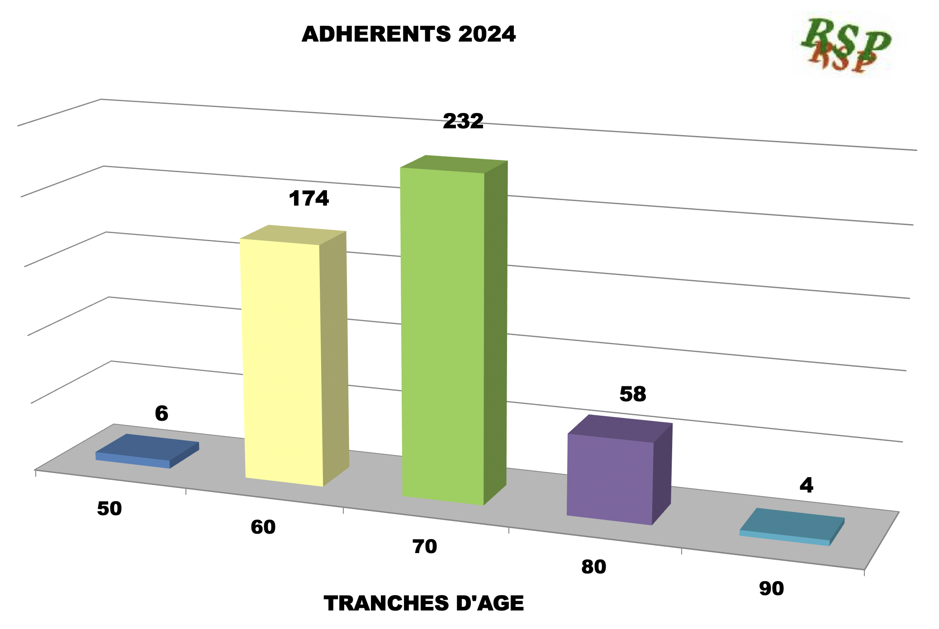

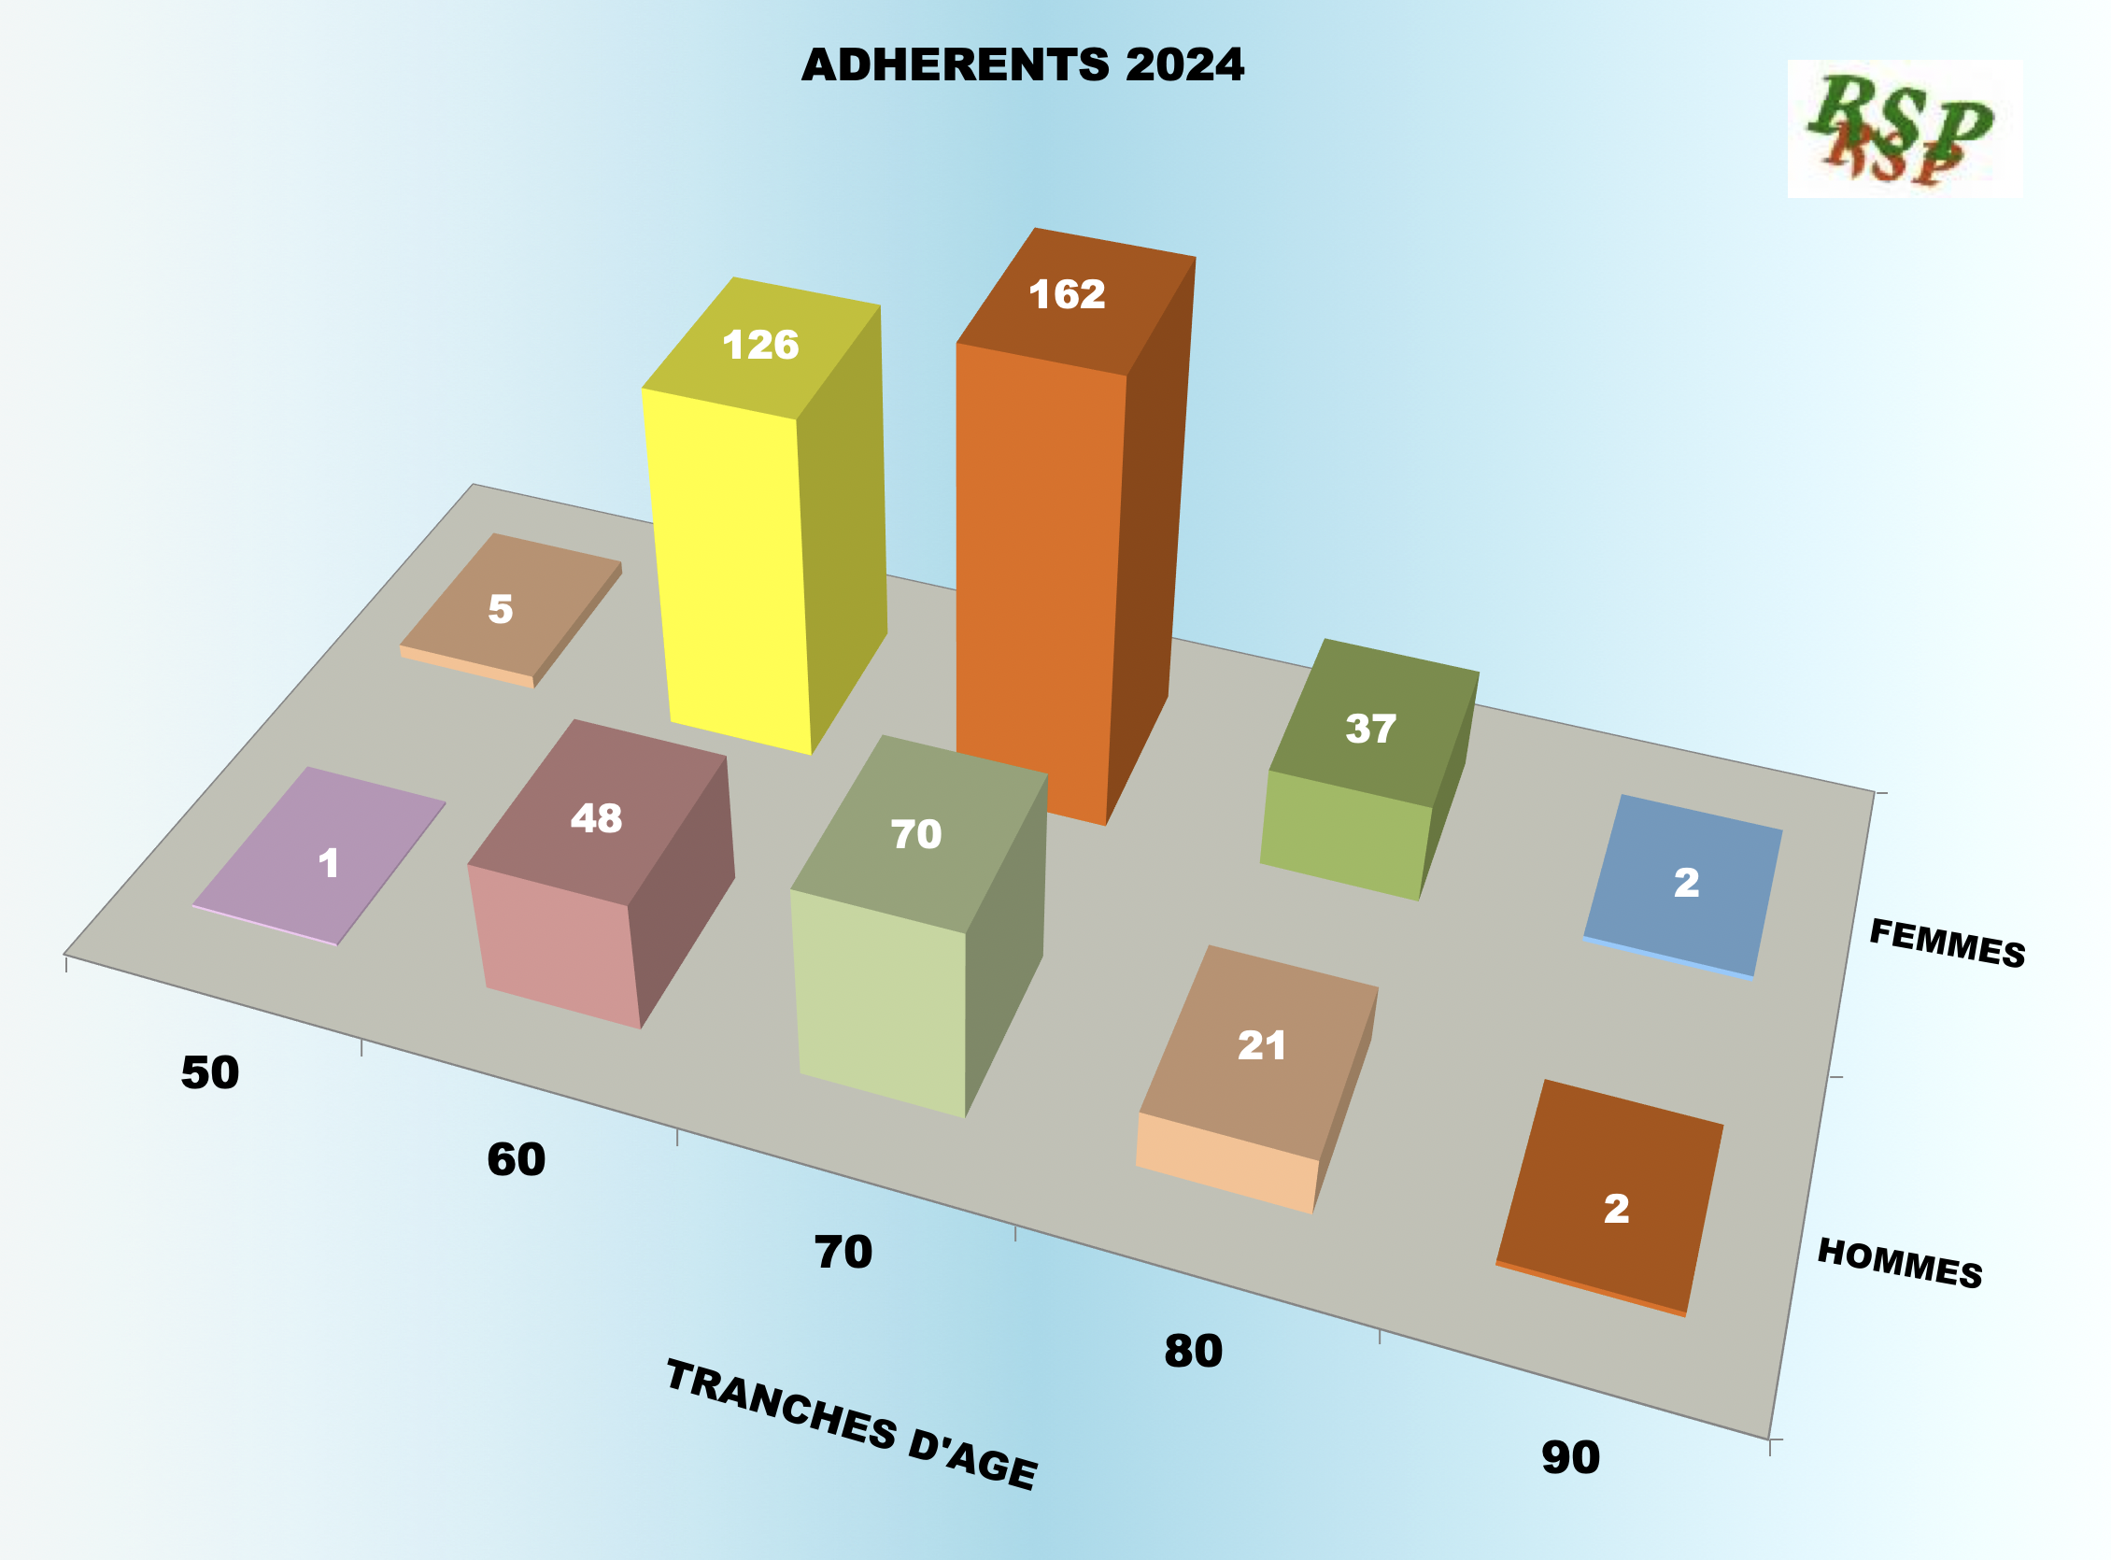

LE RAPPORT DES ACTIVITES 2023

Nous vous présentons ci-dessous un état exhaustif de l’ensemble de nos activités de l’année écoulée :

- ACTIVITES NON PAYANTES :
Danse : 2 séances par semaine mardi et vendredi ; 40 participant.es par séance en moyenne ; 70 séances par an.

Gymnastique/maintien en forme : 3 séances par semaine lundi jeudi et vendredi ; 40 participant(e)s en moyenne 100 séances par an.

Activ’mémoire : 1 séance par semaine jeudi ; 15 participant.es en moyenne ; 35 séances par an.

SMS (section multi activités sénior) : 3 séances par semaine lundi et vendredi ; 15/20 personnes en moyenne ; 105 séances par an.

Gymnastique cérébrale : 15/20 personnes ; 75 Séances par an.

Vélo route : 10/12 personnes ; 30 sorties par an d’avril à octobre inclus.

VTC : 10/15 personnes en moyenne ; sorties toute l’année (50 sorties par an).

Boules : 20/32 personnes toute l’année ; 2 fois par semaine.

Jeux de société : 1 fois par semaine (environ 15 personnes) soit 35 séances par an.

- ACTIVITES PAYANTES :
Aquagym : 25/30 personnes par séance ; en moyenne, 3 fois par semaine. Environ 100 séances sur l’année.
Bowling : 12 personnes par séance ; 24 séances par an.
Tennis de table : 27 personnes inscrites ; 8 à 14 personnes par séance ;
2 séances par semaine ; soit 70 séances par an.
Badminton : activité suspendue.

- RANDONNEES PEDESTRES :
Randonnée pédestre : le lundi matin ; 20/40 personnes toute l’année.
Marche promenade : le lundi après-midi ou le vendredi matin pendant l’été ;
10/15 personnes
Marche nordique : le lundi et mercredi matin ; 12/15 personnes hors vacances scolaires soit 70 sorties par an environ.
Marche à bâtons : le lundi matin ; 15/18 personnes.
Petite rando du jeudi matin : 8/15 personnes.
Grande rando du jeudi : 10/16 personnes.
Cette année, nous avons effectué :
12 sorties avec retour à 13 h
52 sorties à la journée

- SORTIES CULTURELLES :
- Visite du village de Belleville et Ménilmontant
- Journée à Lyons la Forêt avec visite de l’Abbaye de MORTEMER
- Les souterrains de Pontoise
- Visite du musée des arts forains

- SORTIES THEATRE :
5 sorties en 2023 :
- Une idée géniale en février ; 57 personnes
- Le roi lion en mars ; 41 personnes
- Le plus beau jour de ma vie en mai ; 57 personnes
- Panique en coulisse en octobre ; 57 personnes
- Stars d’un soir en novembre ; 57 personnes

- FESTIVITES :
LOTO GALETTE ; DANSE
Cette journée a eu lieu le 4 février 2023.

REPAS DES ANIMATEURS
Le repas des animateurs a eu lieu le 24/3/2023 à PARIS au cabaret « l’âne qui rit » ; 39 personnes y ont participé.

TOURNOI DE BOULES INTERCLUBS
Le tournoi a eu lieu le 17/5/2023 ; 6 clubs ont participé (90 joueurs) vainqueur le club de l’Hautil.
TOURNOI DE BOULES RSP
Le tournoi de boules RSP a eu lieu le 9/6/2023 ; 48 personnes
Les grands gagnants sont : Jean Luc LACASSIE et Daniel LEBOURNEAU (environ 40 personnes).
TOURNOI DE TENNIS DE TABLE
Il s’est déroulé le 26/4/2023 au Plessis Bouchard ; 35 personnes.

JOURNEE CODERS
Celle-ci s’est déroulée le 18/4/2023 à EAUBONNE, 187 personnes étaient présentes dont 59 de la RSP.

PIQUE-NIQUE - FETE DE LA RSP
Il a eu lieu à ST LEU D’ESSERENT le 19 juin 2023 ; 65 personnes ont participé.

REPAS SUR LA REUNION
Comme tous les ans, PAUL a organisé le 19 octobre une fête à la salle paroissiale, avec un repas ayant pour thème « LA REUNION » 115 personnes.

REPAS DE FIN D’ANNEE
Celui-ci a eu lieu le 6/12/2023 au LYS à VIARMES (156 personnes)

- SEJOURS :
THALASSO à Bénodet du 29/1 au 4/2/2023 ; 24 participants.
SPORTS D’HIVER à SAMOENS du 4 au 11/3/2023 ; 32 participants
SEJOUR MULTI SPORTS à NOIRMOUTIER du 10 au 17 JUIN 2023 ;
41 participants
Sortie à VERNEUIL (château ; abbaye de Bec Hellouin) du 27 au 29 juin 2023
Séjour et tourisme en SOLOGNE du 1er au 7 octobre 2023 ; 17 participants.
Circuit MONTENEGRO et une journée en ALBANIE du 7 au 14 septembre ;
31 participants

- REUNIONS DIVERSES

Comité Directeur : 5 réunions (janvier, avril, juin, octobre et décembre)
Commission des Fêtes : 2 réunions.
Commission Technique : 2 réunions.

LE RAPPORT FORMATION DES ANIMATEURS 2023

- FORMATIONS DES ANIMATEURS :
M2 : randonnée ; 2 personnes.
M2 : marche nordique ; 1 personne.
M2 : SMS ; 2 personnes.
M2 : GMF ; 1 personne.
PSC1 : 14 animateurs pour un recyclage et 3 animateurs pour une session initiale.

- EN COURS DE FORMATION :
2 AS (Accompagnant Sportif) Boules.
1 M2 vélo.
1 M2 tennis de table.
1 M2 SMS.

Merci de votre écoute.
Liliane PLAIS

LE RAPPORT FINANCIER


BILAN DE LA RETRAITE SPORTIVE DU PARISIS

LE BILAN RETRAITE SPORTIVE 2023

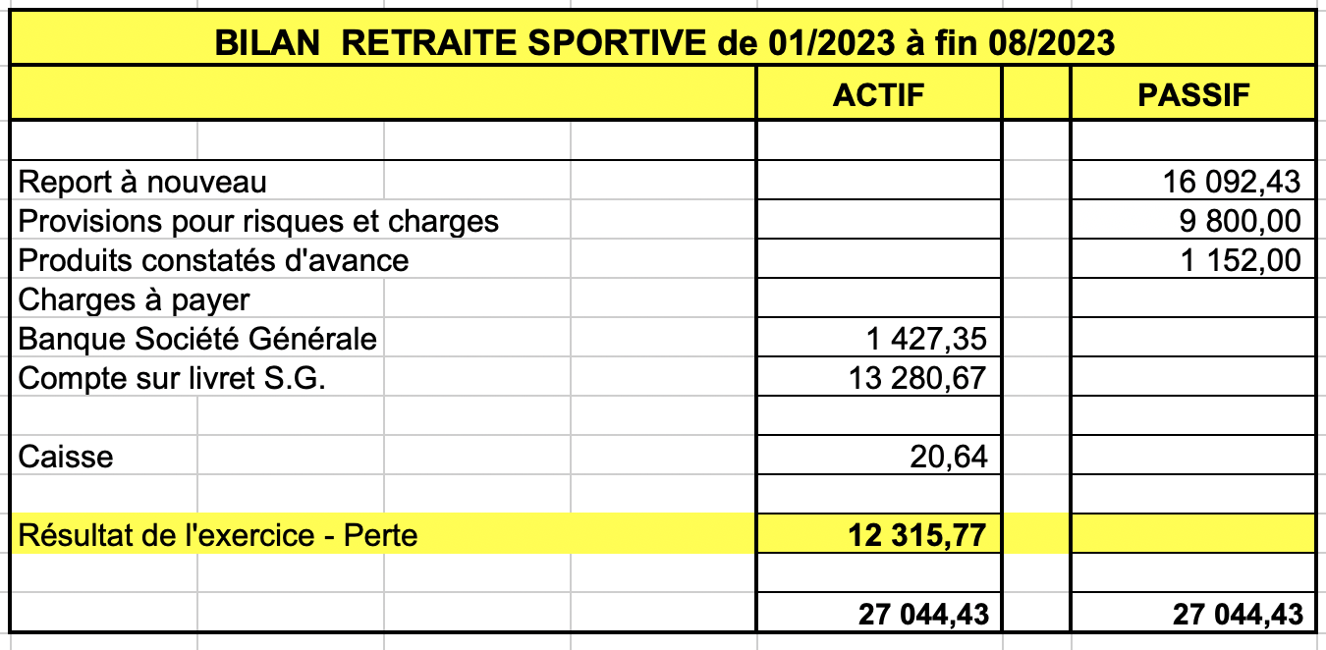

LE COMPTE D’EXPLOITATION RETRAITE SPORTIVE 2023

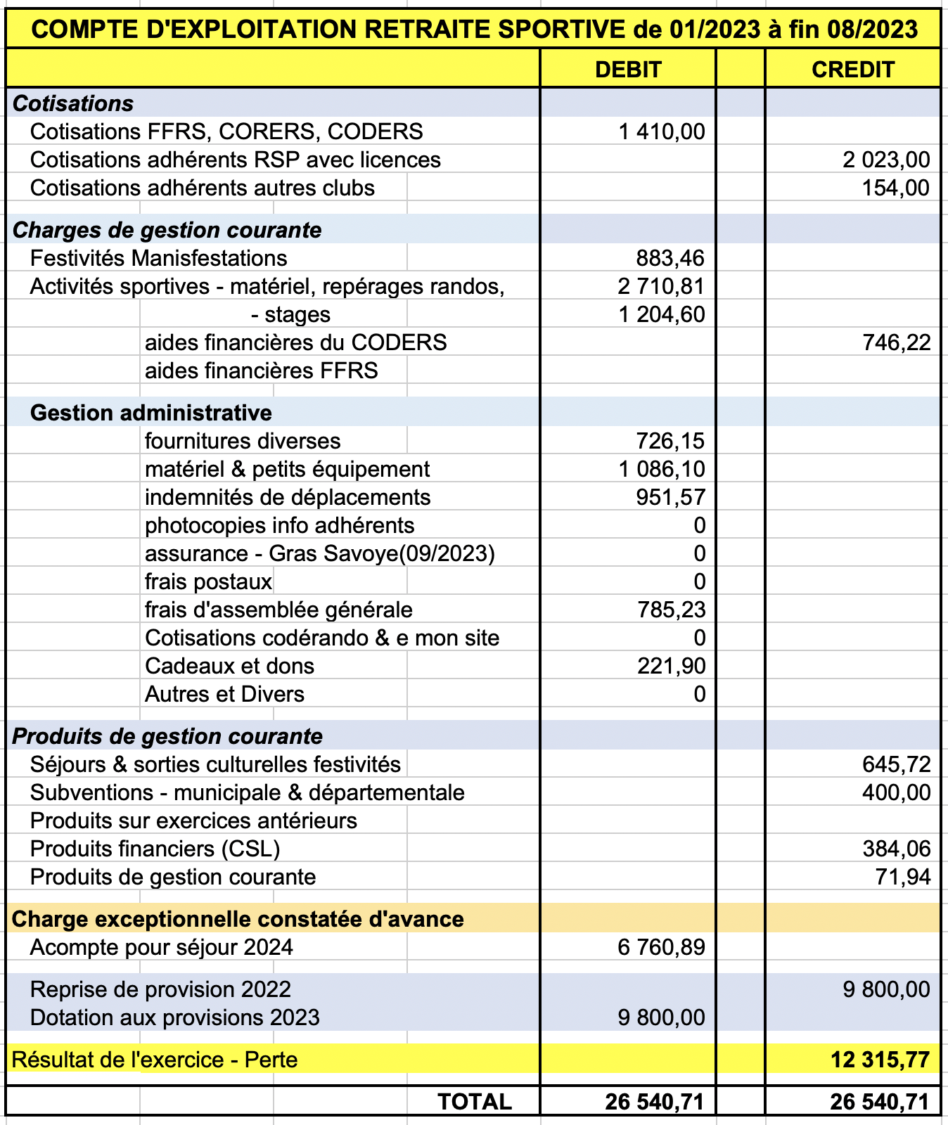

LE BUDGET PREVISIONNEL 2024

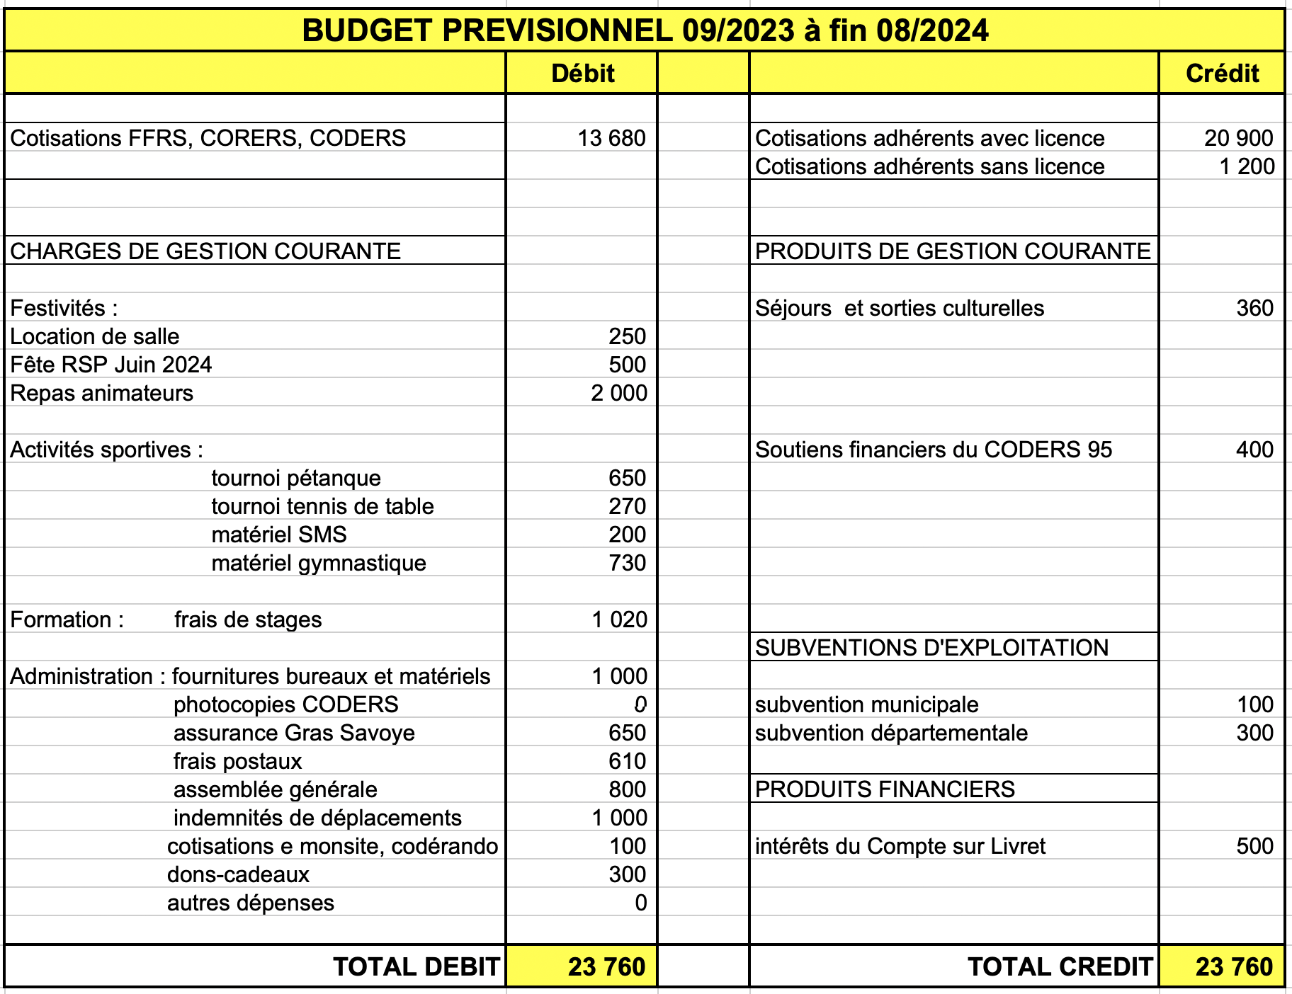

LE BUDGET PREVISIONNEL EST APPROUVE A L’UNANIMITE

RAPPORT DES COMMISSAIRES AUX COMPTES POUR L’EXERCICE 2023
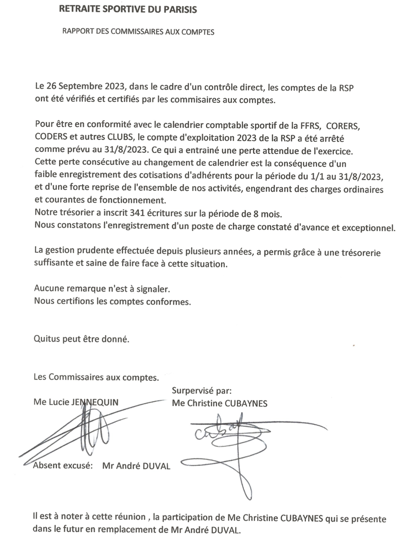LE RAPPORT DES VERIFICATEURS EST APPROUVE A L’UNANIMITE

ELECTION DES VERIFICATEURS AUX COMPTES POUR L’ANNEE 2024

- Election des vérificateurs aux comptes pour la période du 1 Septembre 2023 au 31 Août 2024 :
Madame JENNEQUIN Lucie et Madame CUBAYNES Christine se présentent pour la nouvelle année.
- Un grand merci à Monsieur Duval André pour toutes les années passées à vérifier les comptes de notre association.

RENOUVELLEMENT DU COMITE DIRECTEUR EN 2025

Un appel à candidature est donc lancé pour le renouvellement du Comité Directeur en 2025.

L’ORDRE DU JOUR ETANT EPUISE LA SEANCE EST LEVE A 15H30
LU ET APPROUVE
SIGNATURES
LA SECRETAIRE. LE PRESIDENT
Liliane PLAIS. Pierre-Alexandre ROUX

